**Муниципальное Казённое Дошкольное Образовательное Учреждение**

**«Центр развития ребёнка»- детский сад №5 «Теремок»**

**Игра КВН «Правила дорожного движения»**

**для детей старшей группы**

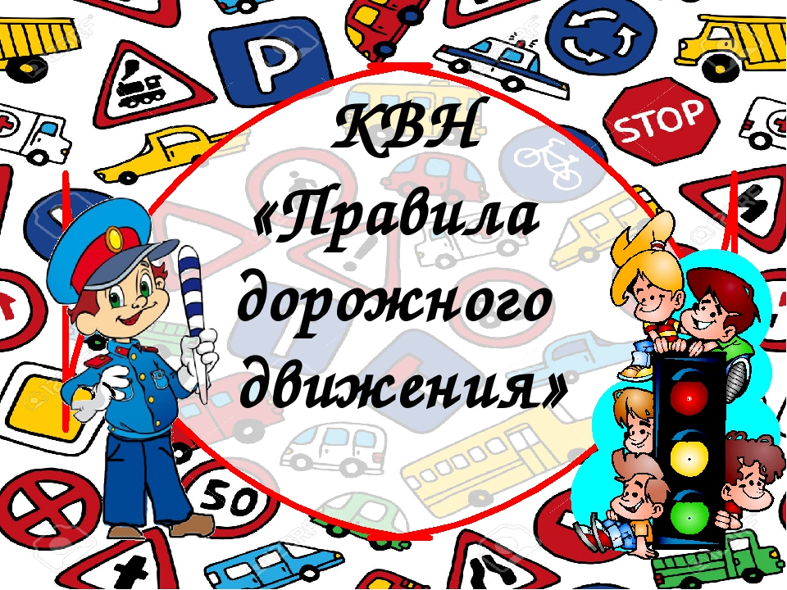

**Подготовила воспитатель МКДОУ «ЦРР-д/с№5» : Козыренко Елена Сергеевна**

**город Кизляр 2020г.**

**Тема:** *«****Правила дорожного движения****»*.

**Цель:**закрепление **правил дорожного движения у воспитанников подготовительной группы** с целью предупреждения **дорожно-транспортного травматизма**.

**Задачи:**

**1.Обучающие:**уточнять и закреплять **правила дорожного движения**; закреплять знания воспитанников о **дорожных знаках**, их назначении; формировать умение устанавливать причинно – следственные связи; формировать у воспитанников основ соблюдения **правил дорожного движения**.

**2.Развивающие:**развивать логическое мышление, память воспитанников.

**3.Воспитательные:**воспитывать дружеские, доброжелательные отношения между детьми; умение работать в команде; умение самостоятельно пользоваться полученными знаниями в повседневной жизни.

Оборудование: эмблемы команд, фоновая музыка *«Мы начинаем КВН»*, *«Капитаны»*, экран для показа слайдов, проектор, ноутбук, презентация по **правилам дорожного движения**, карточки (используется раздаточный материал с изображением разнообразных дорожных ситуаций с участием детей в качестве пешеходов, пассажиров и водителей,**дорожные знаки**, медали *«Знатоки****правил дорожного движения****»*.

Ход игры КВН.

Дети входят под фоновую музыку *«Мы начинаем КВН»* в музыкальный зал.

Ведущий: Здравствуйте гости, девчонки и мальчишки! Сегодня в этом зале состоится **игра КВН**. Эта **игра** для веселых и находчивых ребят. Наш КВН мы посвятим тем **правилам**, без знания которых не обойтись – это **правила дорожного движения**.

Команды *«Пешеходы»* и *«Водители»* собрались здесь, чтобы в веселой борьбе определить, кто же лучше из них знает **правила дорожного движения**. И поможет им это сделать наше жюри. Представление членов жюри.

За каждый **правильный** полный ответ команде присуждается фишка.

Итак, команды готовы? Начнем наш КВН!

**1. Конкурс *«Приветствие команд»*.**

**Команда *«Пешеходы»*:**

Мы по городу идем,

Мы в беду не попадем.

Потому что твердо знаем

И **правила дорожного движения**

Строго выполняем.

**Команда *«Водители»*:**

По проезжей части

Мы умело ведем машину,

Слегка шуршат тугие шины,

И глядим на **дорожные знаки и светофор**.

Ведь за рулём не первый год!

**2. Конкурс *«Познавательная разминка»*.**

Правила этого конкурса просты. Я задаю каждой команде вопросы, а вы отвечаете. За каждый правильный ответ 1 балл. Каждой команде задается по четыре вопроса.

1. Когда надо начинать переход улицы, если на перекрестке есть светофор?
2. Кому дает команды пешеходный светофор?
3. Для чего предназначен “островок безопасности”?
4. Где пешеходы должны ходить, находясь на улице?
5. Где должны ходить пешеходы, если нет тротуара?
6. Почему по тротуару надо идти по правой стороне?
7. Сколько сигналов у светофора?
8. Что обозначает красный сигнал светофора?

**3. Конкурс *«Собери дорожный знаку»*.**

(на альбомном листе нарисован дорожный знак, этот лист разрезан на части)

Побеждает команда, которая быстрее соберет дорожный знак.

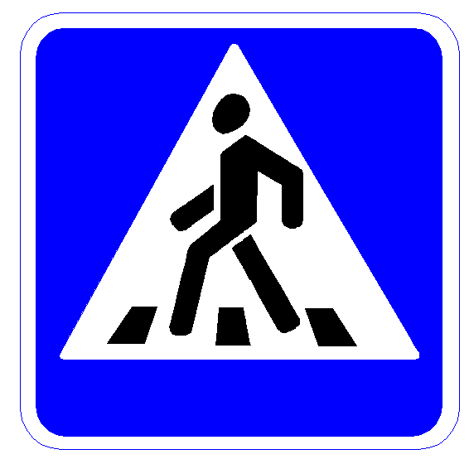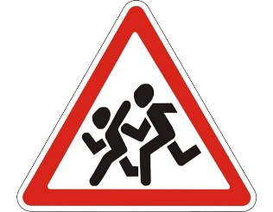

Чтобы закрепить знания немного отдохнем и посмотрим небольшой **ролик**.

**4. Конкурс капитанов *«Блиц – вопрос»*.**

Под фоновую музыку *«Капитаны»* выходят капитаны команд. Капитанам предлагается ответить на предложенные вопросы.

**• Как правильно идти по тротуару?**

Ответ: идти по тротуару нужно, придерживаясь **правой стороны**, чтобы не мешать встречным пешеходам.

**• Как нужно вести себя пассажиру в транспорте?**

Ответ: входить и выходить при полной остановке, в транспорте нужно вести себя спокойно, разговаривать тихо, держаться за поручень, уступать место старшим.

**• Где пешеходы обязаны переходить улицу и как?**

Ответ: Прежде чем перейти **дорогу спокойным шагом**, надо убедиться, что транспорта нет, посмотрев налево и **направо**, затем можно двигаться, предварительно снова посмотрев в обе стороны.

**• Почему нельзя играть на проезжей части дороги?**

Ответ: это опасно для жизни, можно **играть только во дворе**.

Замечательно вы знаете правила, давайте посмотрим **презентацию** и еще раз их повторим.

1. ***Игра «Дети и дорога»***(используется раздаточный материал с изображением разнообразных дорожных ситуаций с участием детей в качестве пешеходов, пассажиров и водителей)

Сейчас каждой команде мы раздадим карточки, оцените ситуацию и скажите, как правильно надо поступить.

**6. Конкурс *«Это я, это я, это все мои друзья»*.**

- Я буду задавать вопросы, а вы там, где нужно, должны будете отвечать:

«Это я, это я, это все мои друзья!» или молчать.

- Кто из вас в вагоне тесном

Уступил старушке место?

- Кто, пусть честно говорит,

На трамвае не висит?

- Кто летит вперед так скоро,

Что не видит светофора?

- Кто из вас идет вперед

Только там, где переход?

- Кто из вас, идя домой,

Держит путь по мостовой?

- Знает кто, что красный свет –

 Это значит – хода нет?

- Кто ГАИ помогает,

За порядком наблюдает?

**7. Конкурс *«Загадки – отгадки»*.**

Ведущий:

По обочине **дороги**,

Как солдатики, стоят.

И мы строго выполняем

Все, что нам они велят.

*(****дорожные знаки****)*

Команды, в этом конкурсе мы проверим, знаете ли вы **дорожные знаки**. На столе лежат **дорожные знаки**, и ваша задача заключается не просто отгадать загадку, но и найти тот **дорожный знак**, о котором в загадке говорится.

1. **Знак *«Пешеходный переход»*.**

Здесь наземный переход,

Ходит целый день народ.

Ты, водитель, не грусти,

Пешехода пропусти!

1. **Знак *«Подземный переход»*.**

Это что же? Ой - ой- ой!

Переход здесь под землей!

Так смелей иди вперед,

Трусишь ты напрасно.

Знай! Что этот переход –

Самый безопасный!

1. **Знак *«Пешеходная дорожка»*.**

А здесь, ребята, не до смеха,

Ни на чем нельзя проехать.

Можно только своим ходом

Можно только пешеходам.

1. **Знак *«Место остановки автобуса, троллейбуса, трамвая и такси»*.**

В этом месте пешеход

Терпеливо транспорт ждет.

Он пешком устал шагать,

Хочет пассажиром стать.

1. **Знак *«Жилая зона»*.**

Футбол – хорошая **игра**.

Пусть каждый тренируется.

На стадионах, во дворах,

Но только не на улицах.

1. **Знак *«Пункт первой медицинской помощи»*.**

Ты не мыл в **дороге рук**,

Поел фрукты, овощи,

Заболел и видишь – пункт.

1. **Знак *«Место стоянки»*.**

Азбуку вез самосвал,

Буквы все он растерял.

Что же значит, например,

У **дороги буква***«Р»*.

**8. Знак *«Движение запрещено»*.**

Этот знак ну очень строгий,

Коль стоит он на **дороге**.

Говорит он нам: «Друзья,

Ездить здесь совсем нельзя!

**9. Знак *«Въезд запрещен»*.**

Знак водителей стращает,

Въезд машинам запрещает!

Не пытайтесь сгоряча

Ехать мимо кирпича!

**10. Знак *«Движение пешеходов запрещено»*.**

В дождь и в ясную погоду,

Здесь не ходят пешеходы.

Говорит им знак одно:

*«Вам ходить запрещено!»*

**11. Знак *«Дети»*.**

Посреди **дороги дети**,

Мы всегда за них в ответе.

Чтоб не плакал их родитель,

Будь внимательней, водитель!

**12. Знак *«Движение на велосипедах запрещено****»*.

Красный круг, а в нем мой друг,

Быстрый друг - велосипед.

Знак гласит: здесь и вокруг

На велосипеде проезда нет.

Ведущий: **Дорожные** знаки все очень хороши.

И взрослые, и дети их уважать должны.

**8. *«Подведение итогов»*.**

Ведущий: Ребята, а вот и подошла к концу наша **игра**. Сейчас жюри подведет итоги всей игры КВН и объявит победителя (по количеству жетонов)

1. ***«Награждение команд»*.**

Вручение грамот *«Знатоки****правил дорожного движения****»*.

- Что мы сегодня повторяли? Что должны запомнить?

Ведущий: Молодцы, девчонки и мальчишки!

Вы показали отличные знания!

Не оставляйте без внимания

Эти **правила**, самые важные!

Путь домой не будет страшен вам,

Если точно и без сомнения

Соблюдать **правила дорожного движения**.

- Не нарушайте ПДД, тогда у нас не будет несчастных случаев на дорогах, и вы будете расти крепкими и здоровыми.